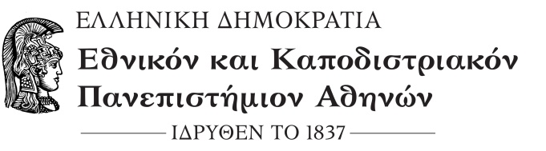
ΣΧΟΛΗ ΕΠΙΣΤΗΜΩΝ ΥΓΕΙΑΣ
ΤΜΗΜΑ ΦΑΡΜΑΚΕΥΤΙΚΗΣ
ΓΡΑΜΜΑΤΕΙΑ
ΑΝΑΚΟΙΝΩΣΗ
ΓΙΑ ΤΟΥΣ ΠΕΜΠΤΟΕΤΕΙΣ ΦΟΙΤΗΤΕΣ ΤΟΥ ΤΜΗΜΑΤΟΣ
ΟΙ ΟΠΟΙΟΙ ΕΝΤΑΣΣΟΝΤΑΙ ΣΤΟ ΝΕΟ ΠΡΟΓΡΑΜΜΑ ΣΠΟΥΔΩΝ
(INTEGRATED MASTER)

Ενημερώνουμε τους φοιτητές του Τμήματος οι οποίοι ξεκίνησαν κατά το τρέχον ακαδημαϊκό έτος (2023-2024) να διανύουν το πέμπτο (5^{ο}) έτος των σπουδών τους, είτε λόγω εγγραφής τους στο Τμήμα κατά το ακαδημαϊκό έτος 2019-2020, είτε λόγω μεταγενέστερης εγγραφής άλλα ένταξής τους σε ανώτερο του πρώτου εξάμηνο (πχ λόγω μετεγγραφής από άλλο Ίδρυμα, εγγραφής κατόπιν Κατατακτηρίων Εξετάσεων κλπ), για τα κάτωθι:
- Σύμφωνα με τη σχετική ανακοίνωση που αναρτήθηκε στον ιστότοπο του Τμήματος, οι ανωτέρω κατηγορίες εντάσσονται στο Νέο Πρόγραμμα Σπουδών (Integrated Master),
- Η Πρακτική Άσκηση του Integrated Master διαρκεί δύο τρίμηνα (αντί για τέσσερα) και η διπλωματική εργασία (υποχρεωτική για όλους), διαρκεί δύο εξάμηνα (αντί του ενός της προαιρετικής πτυχιακής εργασίας). Παρακαλούνται οι ως άνω κατηγορίες να συμβουλευτούν άμεσα τον Κανονισμό Σπουδών του Integrated Master για όλες τις λεπτομέρειες της πρακτικής άσκησης, καθώς και για τις προϋποθέσεις και τη διαδικασία εκπόνησης της υποχρεωτικής διπλωματικής εργασίας.
Για να δείτε τον Κανονισμό, πατήστε εδώ.
- Κατά συνέπεια, στο τετρασέλιδο της πρακτικής άσκησης, πρέπει να συμπληρωθούν μόνο τα δύο τρίμηνα της πρακτικής άσκησης, ως απαραίτητη προϋπόθεση για τη λήψη του τίτλου σπουδών του Τμήματος.
Για οποιαδήποτε περαιτέρω διευκρίνιση ή πληροφορία, μπορείτε να απευθύνεστε στη Γραμματεία του Τμήματος.
Εκ της Γραμματείας
08-9-2023

